Nombre de la fuente: UBI_CRM
Descripción de la fuente: Ubicaciones - CRM
Periodicidad: TBD

Definiciones Generales:
Para este mapeo se han definido las siguientes reglas aplicables a todos los procesos:
- Manejo de excepciones: Se han definido los siguientes valores para el manejo de excepciones:
  - -1: Inexistente, no se mapea el dato en la fuente.
  - -2: Indefinido, el valor no se encuentra definido en el sistema de origen
  - -3: Errado, el valor de búsqueda no existe.
- Variables del proceso: Se deben considerar los siguientes aspectos del desarrollo de forma paramétrica:
  - Fecha de carga
  - Credenciales del motor de origen
  - Credenciales a motor de destino
  - Nombre de la base de datos de origen
  - Nombre de la tabla de origen
  - Nombre de la base de datos de destino
  - Nombre de la tabla de destino

Notas Generales:

- PS_CM: Esta fuente realiza la creación de las ubicaciones del CRM en el modelo DW usando para ello los datos de la fuente de origen. Por otro lado esta fuente opera en un régimen de Upsert utilizando un cálculo de diferencias con los registros de la ejecución anterior (utilizar los campos definidos como llave para identificar las diferencias de cada registro) para carga la tabla UBI. Esto implica que en la transformación para este destino, si encuentra el registro, lo actualiza, y si no lo encuentra lo crea. Si el registro se eliminó del set de datos, se debe actualizar el campo FEC_FIN (se encuentra marcado en planilla de mapeos de cada fuente) con el valor de la Fecha de carga de la ejecución correspondiente en la tabla mencionada. El esquema de carga para las tablas DIR, TEL y EMAIL es distinto ya que solo se insertaran los registros nuevos y se actualizarán los existentes (no hay relación que cerrar).
- PS_BO_CM: Esta fuente realiza la creación de las relaciones entre ubicaciones e involucrados en el modelo DW usando para ello los datos de la fuente de origen. Por otro lado esta fuente opera en un régimen de Upsert utilizando un cálculo de diferencias con los registros de la ejecución anterior (utilizar los campos definidos como llave para identificar las diferencias de cada registro) para carga la tabla REL_INV_CON_UBI. Esto implica que en la transformación para este destino, si encuentra el registro, lo actualiza, y si no lo encuentra lo crea. Si el registro se eliminó del set de datos, se debe actualizar el campo FEC_FIN (se encuentra marcado en planilla de mapeos de cada fuente) con el valor de la Fecha de carga de la ejecución correspondiente en la tabla mencionada.

Validaciones Generales Fuente PS_CM

Diseño físico del ETL

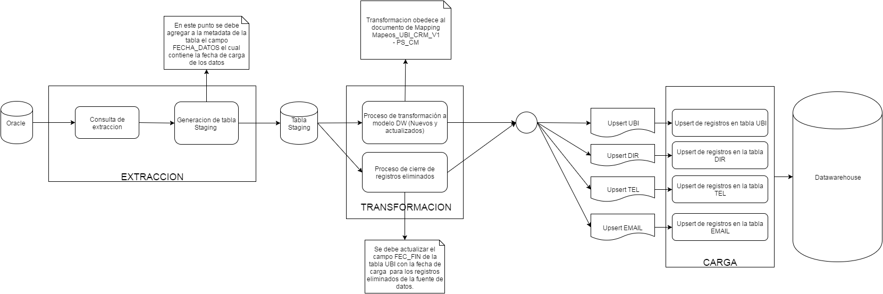

- Búsqueda del correlativo: Se debe ir a la tabla UBI y realizar una búsqueda en donde el campo ID_UNI_SIS_FTE debe ser igual al campo CM_ID (3) de la fuente de entrada,
    - Si existe, se considera un registro existente que debe ser actualizado por lo tanto se debe recuperar el valor del campo ID_UBI del registro encontrado en la tabla UBI
    - Si no existe, se considera un registro nuevo que debe ser creado por lo tanto se debe ir a la tabla UBI y recuperar el valor máximo +1 del campo ID_UBI de la tabla UBI
- Calculo del Tipo Ubicación: Se debe validar que los valores del campo CM_TYPE_ID (2) se alguno de los siguientes valores: ‘1’ (Dirección), ‘2’ (Teléfono) o ‘4’ (Correo electrónico).
    - Si es válido, asignar el valor del campo CM_TYPE_ID (2) del registro de la interface de entrada.
    - Si no es válido, asignar el valor ‘-3’ (Entero).
- Búsqueda del id del sistema fuente: Se debe ir a la tabla SIS_FTE y realizar una búsqueda de un registro en donde el campo ABR_SIS_FTE sea igual al valor “CRM”. (String)
- Si existe, se debe recuperar el campo ID_SIS_FTE del registro encontrado en la tabla SIS_FTE.
- Si no existe, asignar el valor ‘-3’ (Entero).
- Búsqueda del nombre de la ubicación: Se debe validar que los valores del campo CM_TYPE_ID (2) se alguno de los siguientes valores: ‘1’ (Dirección), ‘2’ (Teléfono) o ‘4’ (Correo electrónico).
    - Si el valor es 1, asignar el valor del campo ADDRESS1 (6)
    - Si el valor es 2, asignar el valor del campo PHONE (35)
    - Si el valor es 4, asignar el valor del campo EMAIL_ADDR (39)
    - Si no es válido, asignar nulo (NULL)
- Búsqueda del país: Se debe validar que el campo de entrada CM_TYPE_ID (2) es igual al valor ‘1’ (Entero).
    - Si es igual, se debe recuperar el campo COUNTRY (5) de la interface de entrada.
    - Si no igual, asignar el valor ‘-3’ (Entero).
- Búsqueda del Departamento: Se debe ir a la tabla UBI y buscar un registro en donde el campo ID_UNI_SIS_FTE sea igual al valor del campo STATE (18).
    - Si existe, se debe recuperar el campo ID_UBI del registro encontrado en la tabla UBI
    - Si no existe, asignar el valor ‘-3’ (Entero).
- Búsqueda de la ciudad: Se debe ir a la tabla UBI y buscar un registro en donde el campo ID_UNI_SIS_FTE sea igual al valor del campo CITY (10).
    - Si existe, se debe recuperar el campo ID_UBI del registro encontrado en la tabla UBI
    - Si no existe, asignar el valor ‘-3’ (Entero).
- Búsqueda del tipo de construcción: Se debe ir a la tabla CLS y realizar una búsqueda en donde el campo COD_CL debe ser igual al campo HOUSE_TYPE (13) de la fuente de entrada, y además que el campo SIS_FTE del registro de la tabla CLS debe ser igual al resultado de una búsqueda de registros en la tabla SIS_FTE en donde el campo ABR_SIS_FTE sea igual al valor “CRM” y, por último, el campo ID_ESQ_CL de la tabla CLS debe ser igual al resultado de una búsqueda de registros en la tabla ESQ_CL en donde el campo COD_ESQ sea igual al valor ‘TIP_CONS’.(String)
- Si existe, se debe recuperar el campo ID_CL del registro encontrado en la tabla CLS.
    - Si no existe, asignar el valor ‘-3’ (Entero).
- Búsqueda del número teléfono: Se debe validar que el campo de entrada CM_TYPE_ID (2) es igual al valor ‘2’ (Entero).
    - Si es igual, se debe recuperar el campo PHONE (35) de la interface de entrada.
    - Si no igual, asignar el valor ‘-3’ (Entero).
- Búsqueda de la extensión Se debe validar que el campo de entrada CM_TYPE_ID (2) es igual al valor ‘2’ (Entero).
    - Si es igual, se debe recuperar el campo EXTENSION (36) de la interface de entrada.
    - Si no igual, asignar el valor ‘-3’ (Entero).

Validaciones Generales Fuente PS_BO_CM

Diseño físico del ETL

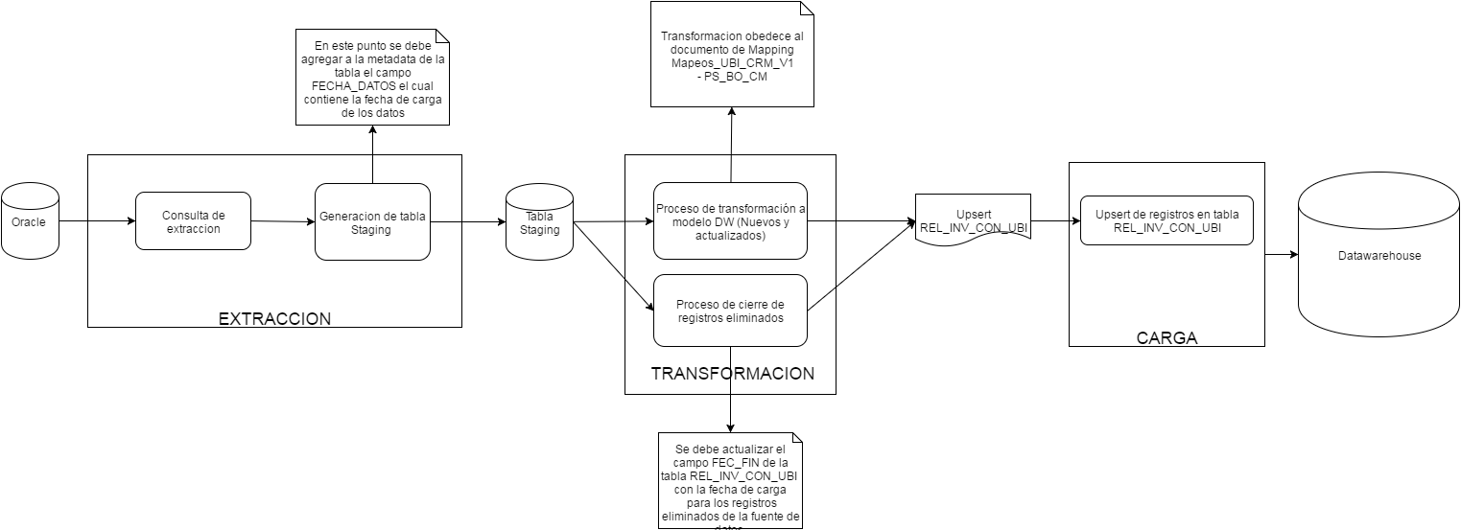

- Búsqueda del Tipo de Relación Involucrado con Ubicación: Se debe ir a la tabla CLS y realizar una búsqueda en donde el campo COD_CL debe ser igual al campo CM_PURPOSE_TYPE_ID (8) de la fuente de entrada, y además que el campo SIS_FTE del registro de la tabla CLS debe ser igual al resultado de una búsqueda de registros en la tabla SIS_FTE en donde el campo ABR_SIS_FTE sea igual al valor “CRM” y, por último, el campo ID_ESQ_CL de la tabla CLS debe ser igual al resultado de una búsqueda de registros en la tabla ESQ_CL en donde el campo COD_ESQ sea igual al valor ‘TIP_REL_INV_UBI’.(String)
- Si existe, se debe recuperar el campo ID_CL del registro encontrado en la tabla CLS.
- Si no existe, asignar el valor ‘-3’ (Entero).
- Búsqueda de la ubicación: Se debe ir a la tabla UBI y realizar una búsqueda en donde el campo ID_UNI_SIS_FTE debe ser igual al campo CM_ID (3) de la fuente de entrada
- Si existe, recuperar el valor del campo ID_UBI del registro encontrado en la tabla UBI
- Si no existe, asignar el valor ‘-3’ (Entero).
- Búsqueda del involucrado: Se debe ir a la tabla INV y realizar una búsqueda en donde el campo ID_UNI_SIS_FTE debe ser igual al campo BO_ID (4) de la fuente de entrada
    - Si existe, recuperar el valor del campo ID_INV del registro encontrado en la tabla INV
    - Si no existe, asignar el valor ‘-3’ (Entero).
- Búsqueda del id del sistema fuente: Se debe ir a la tabla SIS_FTE y realizar una búsqueda de un registro en donde el campo ABR_SIS_FTE sea igual al valor “CRM”. (String)
- Si existe, se debe recuperar el campo ID_SIS_FTE del registro encontrado en la tabla SIS_FTE.
- Si no existe, asignar el valor ‘-3’ (Entero).

Control de Versiones

Fecha | Autor | Versión | Descripción
2016-09-04 | Diego Lira | 1.0 | Creación del documento de reglas

